Блок антенный СДВ-Р-ШПаспортТСЮИ.464659.110 ПСТСЮИ.464659.110

|  |  |  |  |
| --- | --- | --- | --- |
| Общество с ограниченной ответственностью  «ШИВА НЕТВОРК» | | | |
|  | | | |
| Утверждено  ТЕНШ.468157.03 ПС-ЛУ | |  | |
|  |  | |  |
| **ПРИЕМНИК НАВИГАЦИОННЫЙ**  **RCB-ПРЕЦИЗИОННЫЙ** | | | |
|  | | | |
| Паспорт | | | |
|  | | | |
| **ТЕНШ.468157.03 ПС** | | | |
|  | | | |
|  | | | |
|  | | | |
|  | | | |
|  | | | |
|  |  | |  |
|  |  | |  |

|  |  |  |  |  |  |  |  |  |  |  |  |  |
| --- | --- | --- | --- | --- | --- | --- | --- | --- | --- | --- | --- | --- |
|  |  |  |  |  |  |  | |  | | | | |
|  |  |  |  |  |  | | | | | | | |
|  |  |  |  |  | ТЕНШ.468157.03 ПС | | | | | | | |
|  |  |  |  |  |  | | | | | | | |
| Изм. | Лист | № докум. | Подп. | Дата |  | | | | | | | |
| Разраб. | | Миронов |  |  | Приемник навигационный  RCB-прецизионный  Паспорт | | Лит. | | | | Лист | Листов |
| Пров. | | Терентьева-Руденко |  |  |  | |  | |  |  | 2 | 24 |
|  | |  |  |  |  | |  | | | | | |
| Норм. кконконтр. | | Михайлов |  |  |  | |  | | | | | |
| Утв. | | - |  |  |  | |  | | | | | |

|  |  |
| --- | --- |
| Перв. примен. | ТЕНШ.468157.03 |
| Справ. № |  |

# Основные сведения и технические данные

Нач.ОТК Михайлов

## Наименование: Приемник навигационный RCB-прецизионный

## Обозначение: ТЕНШ.468157.03

## Дата выпуска: ____.____.________.

## Перед началом эксплуатации приемника навигационного RCB-прецизионный (далее – Изделие) необходимо внимательно ознакомиться с настоящим паспортом.

## Настоящий паспорт должен находиться в отделе, ответственном за эксплуатацию изделия.

## Изделие разработано компанией ООО «ШИВА НЕТВОРК».

## Изготовление, поставка, гарантийное и сервисное обслуживание, ремонт изделия осуществляется компанией ООО «ШИВА НЕТВОРК», 109028, г. Москва, вн. тер. г. муниципальный округ Таганский, ул. Земляной Вал, д. 50А, стр. 2, помещ. 1/13, почта: [shiwanetwork@qmail.ru](mailto:shiwanetwork@qmail.ru).

# НАЗНАЧЕНИЕ И ОБЛАСТЬ ПРИМЕНЕНИЯ

## Приемник навигационный RCB-прецизионный является высокоточным многополосным GNSS-приемником, разработанным для обеспечения исключительной точности синхронизации. Он идеально подходит для критически важных приложений, где требуется синхронизация на уровне наносекунд, таких как инфраструктура 5G, телекоммуникационные сети, энергетические системы и финансовые рынки. Устройство обеспечивает прием сигналов в диапазонах L1/L2/L5, что гарантирует высокую помехоустойчивость и доступность сигнала даже в сложных условиях. Благодаря передовым алгоритмам обработки сигналов и встроенным функциям обеспечения целостности данных, приемник обеспечивает стабильную и точную работу в любых условиях эксплуатации.

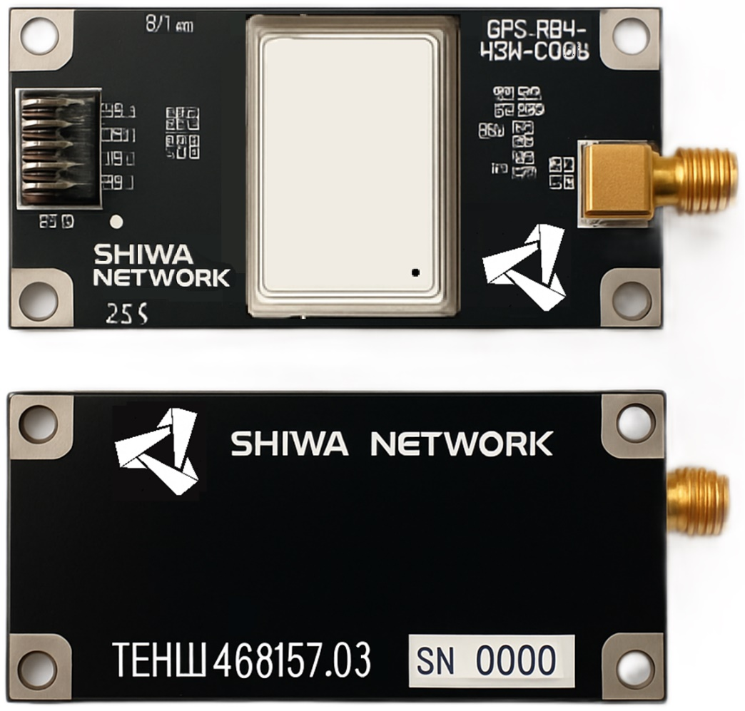

Рисунок 2.1 – внешний вид.

# ОПИСАНИЕ

## Изделие выполнено в форум-факторе RCB-прецизионный.

Изделие состоит из печатной платы размером 67,25 мм x 31,75 мм.

Изделие содержит следующие интерфейсы ввода-вывода:

* Антенный коаксиальный разъем SMA;
* 8-контактный двурядный разъем платы с шагом 2.0 мм с распиновкой указанной в таблице 3.1:

Таблица 3.1

|  |  |  |
| --- | --- | --- |
| Пин | Наименование | Описание |
| 1 | VCC_ANT | Питание антенны 3.3-5 В, 100 мА |
| 2 | VCC | Питание 3.3 В, 200 мА |
| 3 | TXD | Выход, UART TDX, LVCMOS |
| 4 | RST | Вход, Аппаратный сброс |
| 5 | RXD | Вход, UART RXD, LVCMOS |
| 6 | TP1 | Выход, 1-PPS, LVCMOS |
| 7 | TP2 | Выход/Вход, 1-PPS, LVCMOS |
| 8 | GND | Земля |

## Изделие представляет собой компактное устройство, предназначенное для высокоточной синхронизации времени. В основе его работы лежит использование сигналов глобальных навигационных спутниковых систем (GNSS). Устройство оснащено высокопроизводительным навигационным модулем, который обеспечивает прием и обработку сигналов от нескольких спутниковых систем одновременно (GPS, ГЛОНАСС, BeiDou, Galileo, QZSS, SBAS). Это позволяет достигать высокой точности и надежности данных даже в условиях ограниченной видимости спутников или при наличии помех. Принцип работы основан на измерении времени прихода сигналов от спутников и последующем расчете точного времени и координат. Для обеспечения наносекундной точности синхронизации, приемник использует передовые алгоритмы компенсации задержек и коррекции ошибок, включая дифференциальный режим работы. Интегрированные функции контроля целостности (T-RAIM) гарантируют достоверность выходных данных. Конструкция изделия обеспечивает простоту интеграции в различные системы.

## Установка изделия выполняется с помощью мезонинного сочленения и крепится винтами через 4 отверстия на плате (см. рисунок 3.1).

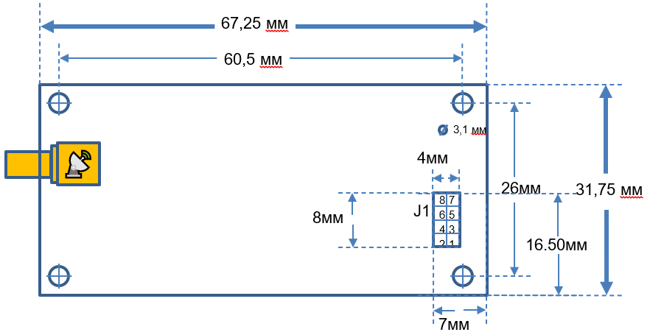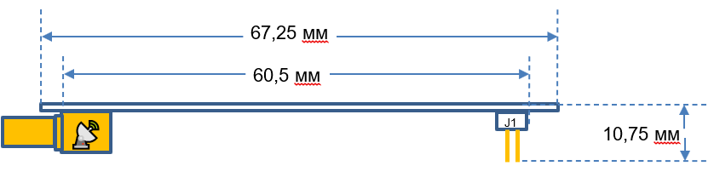

Рисунок 3.1

# Характеристики ИЗДЕЛИЯ

|  |  |
| --- | --- |
| **Параметр** | **Значение** |
| Точность синхронизации (1 сигма, чистое небо, абсолютный режим) | <5 нс |
| Точность синхронизации (1 сигма, чистое небо, дифференциальный режим) | <2,5 нс |
| Частота временных импульсов | 0,25 Гц – 25 МГц |
| Временное колебание импульса | ±4 нс |
| Разрешение временной метки | 8 нс |
| Отчеты о целостности | T-RAIM активны, фазовая неопределенность |
| Поддерживаемые системы GNSS | GPS, ГЛОНАСС, BeiDou, Galileo, QZSS, SBAS |
| Тип приемника | Многодиапазонный ГНСС-приемник для приложений синхронизации времени |
| Точность сигнала временного импульса (абсолютный режим) | 5 нс (1σ) |
| Точность сигнала временного импульса (дифференциальный режим) | 2.5 нс (1σ) |
| Частота сигнала временного импульса | 0.25 Гц - 25 МГц (настраивается) |
| Джиттер временного импульса | ±4 нс |
| Разрешение временной метки | 8 нс |
| Эксплуатационные ограничения | Динамика ≤4g, Высота 80 000 м,  Скорость 500 м/с |
| Точность определения скорости | 0.05 м/с |
| Точность определения динамического курса | 0.3° |
| Поддерживаемые ГНСС-системы | GPS, ГЛОНАСС, BeiDou, Galileo, QZSS, SBAS |
| Чувствительность (Сопровождение и навигация) | -167 дБм |
| Чувствительность (Повторный захват) | -160 дБм |
| Чувствительность (Холодный старт) | -148 дБм |
| Чувствительность (Горячий старт) | -157 дБм |
| Точность определения местоположения (PVT) | 2.0 м (CEP) |
| Макс. частота обновления навигации (PVT) | * 8 Гц (GPS) * 10 Гц (GPS+ГЛО+GAL+BDS) * 15 Гц (GPS+ГЛО+GAL, GPS+GAL) * 12 Гц (GPS+ГЛО) * 20 Гц (GPS+BDS) |
| Поддерживаемые протоколы | UBX, NMEA 4.11 (по умолч.), 4.10, 4.0, 2.3, 2.1, RTCM 3.3 |

П р и м е ч а н и е – Данные характеристики обеспечиваются документацией производителя установленного в изделие навигационного модуля.

|  |  |  |  |  |  |  |  |  |
| --- | --- | --- | --- | --- | --- | --- | --- | --- |
| Начальник ОТК | | | | | | | | |
|  |  |  |  |  |  |  |  |  |
|  | МП |  |  |  |  |  |  |  |
|  |  |  | личная подпись |  | расшифровка подписи |  | год, месяц, число |  |

# Комплектность

## Сведения о комплектности изделия приведены в таблице 5.1.

Таблица 5.

|  |  |  |  |
| --- | --- | --- | --- |
| № п.п | Наименование | Кол. | Номер |
| 1 | Приемник навигационный RCB-прецизионный ТЕНШ.468157.03 | 1 | S/N. № __________________ |
| 2 | Упаковка | 1 | – |
| Документация | | | |
| 3 | Паспорт ТЕНШ.468157.03 ПС | 1 | – |

|  |  |  |  |  |  |  |  |  |
| --- | --- | --- | --- | --- | --- | --- | --- | --- |
| Начальник ОТК | | | | | | | | |
|  |  |  |  |  |  |  |  |  |
|  | МП |  |  |  |  |  |  |  |
|  |  |  | личная подпись |  | расшифровка подписи |  | год, месяц, число |  |

# Указание мер безопасности

## При работе с изделием необходимо соблюдать общие правила электробезопасности и техники безопасности, предусмотренные для работы с электронным оборудованием. Перед началом эксплуатации убедитесь в отсутствии механических повреждений изделия и его компонентов. Подключение и отключение изделия производите только при выключенном питании. Не допускайте попадания влаги и посторонних предметов внутрь изделия. В случае возникновения неисправностей или необычного поведения изделия, немедленно отключите его от источника питания и обратитесь к специалистам. Ремонт и обслуживание должны производиться только квалифицированным персоналом.

# Подготовка изделия к использованию

## Перед первым использованием приемника убедитесь, что все необходимые компоненты (антенна, источник питания) подключены правильно. Установите антенну для изделия в месте, обеспечивающем наилучший прием GNSS-сигналов, желательно с открытым видом на небо. Избегайте установки вблизи источников сильных электромагнитных помех. Для оптимальной работы рекомендуется использовать ГНСС антенну компании ООО «ШИВА НЕТВОРК». После физического подключения, перейдите к настройке изделия.

## Настройка изделия

Установите изделие в Сервер времени специализированный Quantum-PCI ТЕНШ.467883.01 (далее – Quantum-PCI) и включите его в соответствии с его эксплуатационной документацией.

Установите на компьютер программу «u-center» с официального сайта:   
[https://www.u-blox.com/en/product/»u-center»](https://www.u-blox.com/en/product/u-center).

Скачайте на персональный компьютер файл «timingCardUBXM9_PPS_115200_Monitor.txt» с официального сайта ООО «ШИВА НЕТВОРК» или с электронного носителя поставляемого с Quantum-PCI.

На персональном компьютере запустите программу «u-center».

Скриншот компьютера

Описание генерируется автоматически

Рисунок 7.1 – Внешний вид «u-center».

Подключите задний порт micro-USB Quantum-PCI к компьютеру под управлением   
«u-center». Вы должны увидеть два зеленых светодиода на Quantum-PCI, что означает, что питание Quantum-PCI работает.

Выберите COM-порт, который отображается в «u-center» в разделе Receiver -> Connection, например COM25. Он отобразит это в верхней части окна «u-center».

Скриншот компьютера

Описание генерируется автоматически

Рисунок 7.2

Переключите два DIP-переключателя, чтобы загорелись D21 и D12 как показано на рисунке 7.3.

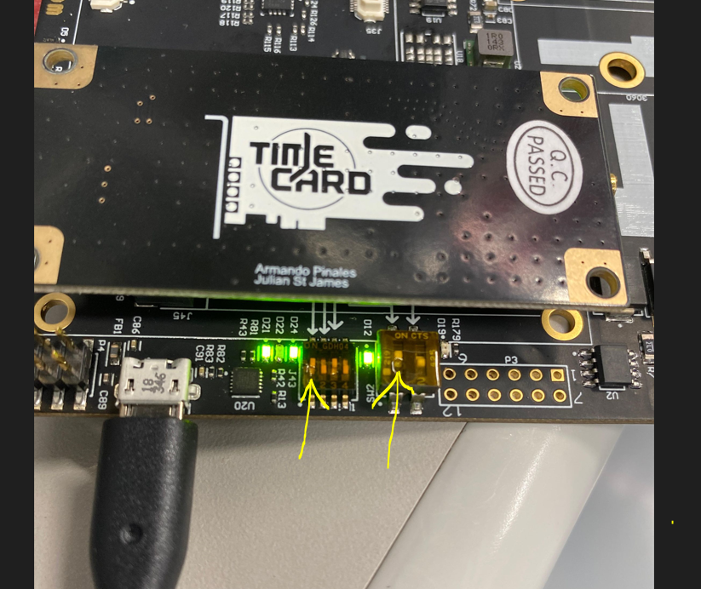

Рисунок 7.3

В «u-center» скорость передачи данных по умолчанию составляет 38400. Он должен автоматически определяться, но вы можете вручную установить его в Receiver -> Baud rate -> 38400. Это будет показано в верхней части «u-center».

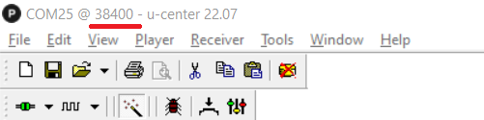

Рисунок 7.4

Убедитесь, что соединение выполнено. В «u-center» перейдите в view -> Бинарная консоль. Должно появиться окно в u-центре, и вы должны увидеть сообщения от навигационного модуля, как это показано на рисунке 7.5.

Скриншот компьютера

Описание генерируется автоматически

Рисунок 7.5

Перейдите в раздел Tools -> Receiver configuration в «u-center», появится новое окно.

Скриншот компьютера

Описание генерируется автоматически

Рисунок 7.6

Выберите конфигурационный файл timingCardUBXM9_PPS_115200_Monitor.txt.

Нажмите Передать файл -> GNSS

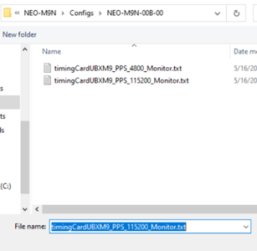 Скриншот компьютера

Описание генерируется автоматически

Рисунок 7.7

«u-center» должен автоматически обновить скорость передачи данных с 38400 до 115200 к концу процедуры программирования. Если это не произошло, измените скорость передачи данных самостоятельно в разделе Receiver -> Baudrate на 115200

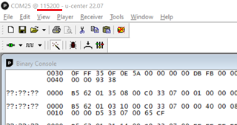

Рисунок 7.8

Повторите процедуру передачи файла -> GNSS еще раз, чтобы убедиться, что все настройки пройдены, шаги ниже рисунка 7.5. Это связано с тем, что изменение скорости передачи данных может повлиять на некоторые параметры конфигурации.

Чтобы сохранить конфигурацию на постоянной основе, перейдите в раздел Receiver -> Action -> Save Config. Повторите, это дважды, чтобы убедиться, что все готово.

После завершения поверните два DIP-переключателя в предыдущее состояние, чтобы обеспечить нормальную работу с FPGA на Quantum-PCI для GNSS2, светодиоды D21 и D12 при этом должны погаснуть.

# Порядок работы

## После успешной установки и настройки, приемник автоматически начнет поиск и захват спутниковых сигналов. Индикация успешного приема и синхронизации может быть реализована через программное обеспечение или светодиодные индикаторы на изделии. Для получения данных синхронизации и навигации используйте соответствующие интерфейсы (UART, SPI, I2C, USB) и протоколы (UBX, NMEA, RTCM). В случае длительного простоя или перемещения изделия, может потребоваться повторная инициализация или корректировка настроек для обеспечения оптимальной производительности.

# Техническое обслуживание

## Изделие не требует специального технического обслуживания в процессе эксплуатации. Рекомендуется периодически проверять надежность электрических соединений и чистоту разъемов. При необходимости очищайте поверхность изделия от пыли и загрязнений сухой мягкой тканью. Избегайте использования агрессивных чистящих средств. Регулярно проверяйте наличие обновлений «прошивки» для навигационного модуля на сайте производителя и при необходимости производите обновление для обеспечения максимальной производительности и доступа к новым функциям. Все работы по обслуживанию должны проводиться с соблюдением мер безопасности.

# Ресурсы, сроки службы и хранения и гарантии изготовителя (поставщика)

## Ресурсы, сроки службы и хранения

### Средний срок службы – 10 лет с момента приемки представителем ОТК на предприятии-изготовителе.

### Средняя наработка на отказ – 50 000 часов.

### Указанные срок службы и срок хранения действительны при соблюдении потребителем требований настоящего паспорта.

## Гарантии изготовителя (поставщика).

### Предприятие-изготовитель (поставщик) гарантирует соответствие требований технических условий Изделия при соблюдении потребителем условий и правил хранения, транспортирования и эксплуатации, установленных настоящим паспортом.

### Гарантийный срок эксплуатации – 1 (один) год с момента ввода изделия в эксплуатацию или продажи потребителю.

### Гарантийный срок хранения, предшествующий гарантийному сроку эксплуатации – 2 (два) года с момента приемки изделия на предприятии-изготовителе (поставщик) до ввода изделия в эксплуатацию или продажи потребителю.

### Предприятие изготовитель (поставщик) в пределах срока действия гарантий поставщика производит безвозмездное восстановление изделия в случае возникновения отказов и неисправностей не по вине потребителя.

## Условия прерывания гарантийных обязательств

### Несоответствие серийного номера предъявляемого на гарантийное обслуживание изделия номеру, указанному в паспорте.

### Наличие явных или скрытых механических повреждений изделия, вызванных нарушением правил транспортировки, хранения или эксплуатации.

### Выявленное в процессе ремонта несоответствие Правилам и условиям эксплуатации, предъявляемым к изделию данного типа.

### Наличие внутри разъемов изделия посторонних предметов, независимо от их природы.

### Отказ изделия, вызванный воздействием факторов непреодолимой силы и/или действиями третьих лиц.

### Установка и запуск изделия несертифицированным персоналом.

|  |  |  |  |  |  |  |  |  |
| --- | --- | --- | --- | --- | --- | --- | --- | --- |
| Начальник ОТК | | | | | | | | |
|  |  |  |  |  |  |  |  |  |
|  | МП |  |  |  |  |  |  |  |
|  |  |  | личная подпись |  | расшифровка подписи |  | год, месяц, число |  |

# свидетельство об упаковывании

## Упаковка изделия осуществляется согласно требованиям, предусмотренным в документации на упаковку Изделия.

# Свидетельство о приемке

## Приемник навигационный RCB-прецизионный ТЕНШ.468157.03 № ______________________ изготовлен и принят в соответствии с обязательными требованиями государственных стандартов, действующей технической документацией и признан годным для

________________________________________________________________________________________

_________________________________________________________________________________________

|  |  |  |  |  |  |  |  |  |  |
| --- | --- | --- | --- | --- | --- | --- | --- | --- | --- |
| Руководитель предприятия | | | | | | | ТЕНШ.468157.03 | | |
|  | | | | | | | обозначение документа,  по которому производится поставка | | |
|  | | | |  | | |  | | |
|  | МП |  |  | |  |  | |  |  | |  |
|  |  |  | личная подпись | |  | расшифровка подписи | |  | год, месяц, число | |  |

|  |  |  |  |  |  |  |  |  |
| --- | --- | --- | --- | --- | --- | --- | --- | --- |
| Начальник ОТК | | | | | | | | |
|  |  |  |  |  |  |  |  |  |
|  | МП |  |  |  |  |  |  |  |
|  |  |  | личная подпись |  | расшифровка подписи |  | год, месяц, число |  |

# Сведения о рекламациях

## В случае возникновения рекламаций в течение гарантийного срока, потребитель должен направить изготовителю письменное уведомление с подробным описанием выявленных дефектов и условий их возникновения. К уведомлению должны быть приложены копии документов, подтверждающих покупку и дату продажи изделия. Изготовитель рассмотрит рекламацию в установленные сроки и примет меры по устранению дефектов или замене изделия.

# Ремонт

## Краткие записи о произведенном ремонте

Сведения о проведении ремонтных работ приведены в таблице 9.1.

Таблица 9.1 – Сведения о проведении ремонтных работ

|  |  |  |  |
| --- | --- | --- | --- |
| Дата сдачи в ремонт | Причина поступления в ремонт | Краткие сведения о ремонте  (вид ремонта и описание) | Подпись лица,  проводившего ремонт |
|
|  |  |  |  |
|  |  |  |  |
|  |  |  |  |
|  |  |  |  |
|  |  |  |  |
|  |  |  |  |
|  |  |  |  |
|  |  |  |  |
|  |  |  |  |
|  |  |  |  |
|  |  |  |  |
|  |  |  |  |
|  |  |  |  |
|  |  |  |  |
|  |  |  |  |
|  |  |  |  |
|  |  |  |  |
|  |  |  |  |
|  |  |  |  |
|  |  |  |  |
|  |  |  |  |
|  |  |  |  |

## Свидетельство о приемке и гарантии

## Приемник навигационный RCB-прецизионный ТЕНШ.468157.03 № _________________________ после

|  |  |  |
| --- | --- | --- |
|  | ремонта на |  |
| вид ремонта |  | наименование предприятия, условное обозначение |

принято в соответствии с ремонтной документацией и признано годным для _________________________________________________________________________________________

_________________________________________________________________________________________

Ресурс изделия до очередного ремонта

|  |
| --- |
| параметр, характеризующий наработку |

в течение срока службы ____ лет, в том числе срок хранения ____ лет в ___________________________ .

|  |
| --- |
| условия хранения |

## Исполнитель ремонта гарантирует соответствие изделия его техническим характеристикам при соблюдении потребителем требований настоящего паспорта.

|  |  |  |  |  |  |  |  |  |
| --- | --- | --- | --- | --- | --- | --- | --- | --- |
| Начальник ОТК | | | | | | | | |
|  |  |  |  |  |  |  |  |  |
|  | МП |  |  |  |  |  |  |  |
|  |  |  | личная подпись |  | расшифровка подписи |  | год, месяц, число |  |

# ЗАМЕТКИ ПО ЭКСПЛУАТАЦИИ и хранению

## Требования к условиям эксплуатации

### Предельно допустимые значения внешних воздействующих факторов при эксплуатации изделия приведены в таблице 10.1.

Таблица 10.1 – Предельно допустимые значения внешних воздействующих факторов

|  |  |
| --- | --- |
| Наименование параметра | Значение |
| Температура окружающей среды: |  |
| Температура хранения повышенная кратковременная, °С, не более | 70 |
| Температура хранения пониженная кратковременная, °С, не менее | минус 50 |
| Рабочая повышенная, °С, не более | 55 |
| Рабочая пониженная, °С, не менее | минус 40 |
| Повышенная относительная влажность среды при температуре 35 °С, %, не более | 80 |
| Пониженное атмосферное давление,  Па (мм рт.ст.) | 8,4∙104 (630) |
| Повышенное атмосферное давление,  Па (мм рт.ст.) | 107 (800) |

## Транспортирование

### Транспортирование изделия производят в штатной упаковке при температуре от минус 50 °С до 50 °С всеми видами транспорта в условиях, исключающих прямое попадание атмосферных осадков:

* железнодорожным – на расстояние не более 10 000 км со скоростями, допустимыми на железнодорожном транспорте;
* морским, речным;
* воздушным – в герметизированных кабинах на высотах до 10 000 м;
* автомобильным – на расстояние до 1 000 км по шоссейным дорогам со скоростью, регламентируемой правилами дорожного движения, и до 200 км со скоростью, не превышающей 20 км/ч, по грунтовым дорогам.

## Хранение

### Изделие должно храниться в штатной упаковке в отапливаемом хранилище при температуре окружающей среды от 0 °С до плюс 35 °С и относительной влажности воздуха до 80 % в течение всего гарантийного срока хранения. Наличие в воздухе паров агрессивных веществ не допускается.

# СВЕДЕНИЯ ОБ УТИЛИЗАЦИИ

## Изделие содержит электронные компоненты и не должно утилизироваться вместе с бытовыми отходами. Утилизация должна производиться в соответствии с действующими местными и национальными нормами и правилами по утилизации электронного оборудования. Для получения информации о пунктах приема электронных отходов обратитесь в местные органы власти или специализированные организации.

Лист регистрации изменений

|  |  |  |  |  |  |  |  |  |  |
| --- | --- | --- | --- | --- | --- | --- | --- | --- | --- |
| Изм. | Номера листов (страниц) | | | | Всего листов (страниц) в докум. | № докум. | Входящий № сопроводитель-ного докум.  и дата | Подп. | Дата |
| изме-нен-ных | заме-нен-ных | новых | аннулиро-ванных |
|  |  |  |  |  |  |  |  |  |  |
|  |  |  |  |  |  |  |  |  |  |
|  |  |  |  |  |  |  |  |  |  |
|  |  |  |  |  |  |  |  |  |  |
|  |  |  |  |  |  |  |  |  |  |
|  |  |  |  |  |  |  |  |  |  |
|  |  |  |  |  |  |  |  |  |  |
|  |  |  |  |  |  |  |  |  |  |
|  |  |  |  |  |  |  |  |  |  |
|  |  |  |  |  |  |  |  |  |  |
|  |  |  |  |  |  |  |  |  |  |
|  |  |  |  |  |  |  |  |  |  |
|  |  |  |  |  |  |  |  |  |  |
|  |  |  |  |  |  |  |  |  |  |
|  |  |  |  |  |  |  |  |  |  |
|  |  |  |  |  |  |  |  |  |  |
|  |  |  |  |  |  |  |  |  |  |
|  |  |  |  |  |  |  |  |  |  |
|  |  |  |  |  |  |  |  |  |  |
|  |  |  |  |  |  |  |  |  |  |
|  |  |  |  |  |  |  |  |  |  |
|  |  |  |  |  |  |  |  |  |  |
|  |  |  |  |  |  |  |  |  |  |
|  |  |  |  |  |  |  |  |  |  |
|  |  |  |  |  |  |  |  |  |  |
|  |  |  |  |  |  |  |  |  |  |
|  |  |  |  |  |  |  |  |  |  |
|  |  |  |  |  |  |  |  |  |  |
|  |  |  |  |  |  |  |  |  |  |
|  |  |  |  |  |  |  |  |  |  |
|  |  |  |  |  |  |  |  |  |  |
|  |  |  |  |  |  |  |  |  |  |
|  |  |  |  |  |  |  |  |  |  |
|  |  |  |  |  |  |  |  |  |  |
|  |  |  |  |  |  |  |  |  |  |
|  |  |  |  |  |  |  |  |  |  |
|  |  |  |  |  |  |  |  |  |  |
|  |  |  |  |  |  |  |  |  |  |
|  |  |  |  |  |  |  |  |  |  |
|  |  |  |  |  |  |  |  |  |  |
|  |  |  |  |  |  |  |  |  |  |
|  |  |  |  |  |  |  |  |  |  |
|  |  |  |  |  |  |  |  |  |  |
|  |  |  |  |  |  |  |  |  |  |
|  |  |  |  |  |  |  |  |  |  |
|  |  |  |  |  |  |  |  |  |  |